**CERTIFICATION**

**Céline auguste**

A suivi la formation EFT EquilibreSante**®** de 42 heures

**Formation EFT *(Emotional Freedom Techniques)* EquilibreSante ®**

Formation Equilibre Santé La stagiaire Présidente de Khépri Formation

Patrick LELU - Formateur Evelyne REVELLAT

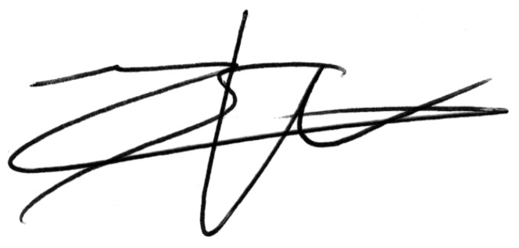

Khépri Formation – SAS SophroKhépri  
RCS Créteil 811 445 410 00012  
188 GR rue Charles de Gaulle - 94130 NOGENT SUR MARNE   
N° Formateur 11940951494 – id-Data-Dock 0052300